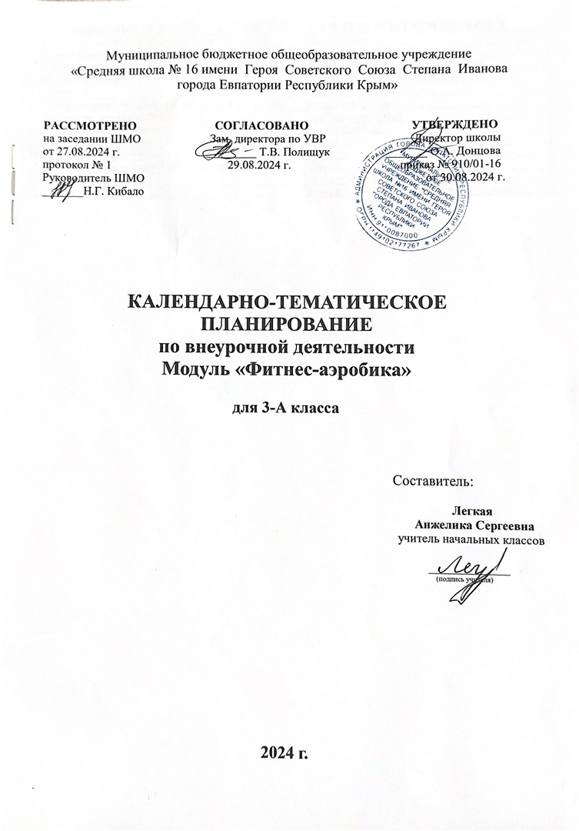

**ЦИФРОВЫЕ ОБРАЗОВАТЕЛЬНЫЕ РЕСУРСЫ И РЕСУРСЫ СЕТИ ИНТЕРНЕТ**

|  |  |
| --- | --- |
| 1. Министерство просвещения Российской Федерации | <https://edu.gov.ru> |
| 2. Единая коллекция Цифровых образовательных Ресурсов | [http://school-collection.edu.ru](http://school-collection.edu.ru/) |
| 3. Копилка уроков | <https://kopilkaurokov.ru/nachalniyeKlassi> |
| 4. Начальная школа | <https://n-shkola.ru> |
| 5. Началочка | <https://nachalo4ka.ru> |
| 6. Международное сообщество педагогов «Я – учитель» | <https://ya-uchitel.ru> |
| 7. Обучающие сетевые олимпиады | <http://www.oso.rcsz.ru> |
| 8. Учительский сайт «Инфоурок» | <http://infourok.ru> |
| 9. Учительский сайт «Первое сентября» | <https://1-sept.ru> |
| 10. Учителю начальной школы | <https://uchitelya.com/nachalnaya-shkola/> |
| 11. Фестиваль педагогических идей «Открытый урок» | <https://urok.1sept.ru/primary-school> |
| 12. Я ученик | <https://ja-uchenik.ru/detjam/> |
| 13. Я Родитель | <https://www.ya-roditel.ru/media/gallery/lessons/> |

|  |  |  |  |  |
| --- | --- | --- | --- | --- |
| **№ п/п** | | **Дата** | | **ТЕМА УРОКА** |
| **план** | **факт** | **план** | **факт** |
| 1 |  | 04.09 |  | Азбука безопасности. Правила поведения при захвате террористами. |
| 2 |  | 11.09 |  | Попрыгать, поиграть. Подвижные игры на воздухе. |
| 3 |  | 18.09 |  | Попрыгать, поиграть. Весёлые старты. |
| 4 |  | 25.09 |  | Попрыгать, поиграть. Подвижные игры и эстафеты на воздухе. Игра «Перелет». |
| 5 |  | 02.10 |  | Секреты здоровья. Все ли желания выполнимы? |
| 6 |  | 09.10 |  | Азбука безопасности. Как избежать опасных домогательств и насилия. |
| 7 |  | 16.10 |  | Азбука безопасности. Осторожно, грипп. |
| 8 |  | 23.10 |  | Секреты здоровья. Умей организовать свой досуг. |
| 9 |  | 06.11 |  | Попрыгать, поиграть. Подвижные игры на воздухе. Игра  «Съедобное — несъедобное». |
| 10 |  | 13.11 |  | Секреты здоровья. Здоровое питание. |
| 11 |  | 20.11 |  | Азбука безопасности. Правила безопасного поведения на весенних каникулах. |
| 12 |  | 27.11 |  | Секреты здоровья. Будь здоров. |
| 13 |  | 04.12 |  | Попрыгать, поиграть. Подвижные игры на свежем воздухе  «Весёлая скакалка». |
| 14 |  | 11.12 |  | Секреты здоровья. Праздник «Азбука здоровья». |
| 15 |  | 18.12 |  | Попрыгать, поиграть. Весёлые старты. Игра «Светофорчики». |
| 16 |  | 25.12 |  | Азбука безопасности. Вода – наш друг. |
| 17 |  | 15.01 |  | Правила безопасного поведения на летних каникулах. |
| 18 |  | 22.01 |  | Разучивание связки №2 |
| 19 |  | 29.01 |  | Разучивание связки №3 |
| 20 |  | 05.02 |  | Разучивание связки №4 |
| 21 |  | 12.02 |  | Разучивание связки №5 |
| 22 |  | 19.02 |  | Разучивание связки №6 |
| 23 |  | 26.02 |  | Разучивание связки №7 |
| 24 |  | 05.03 |  | Разучивание связки №8 |
| 25 |  | 12.03 |  | Сборка связок в комбинацию |
| 26 |  | 26.03 |  | Отработка комбинации |
| 27 |  | 09.04 |  | Отработка комбинации |
| 28 |  | 16.04 |  | **Разновидности аэробики.** Хип-хоп аэробика. Popping |
| 29 |  | 23.04 |  | Хип-хоп аэробика |
| 30 |  | 30.04 |  | Хип-хоп аэробика |
| 31 |  | 07.05 |  | Составление индивидуальных  комплексов и комбинаций из изученных упражнений. |
| 32 |  | 14.05 |  | Диагностика физической подготовленности |
| 33 |  | 21.05 |  | Показательное выступление |
| 34 |  | 28.05 |  | Итоговый урок. |